Actividades
Nombre de los Estudiantes |  | Curso:
Nombre de los Estudiantes |  | Fecha: Semana 7  11 al 15 de mayo
O.A.(s): | Comprender y expresar a través de un cuento la vivencia de situación actual (pandemia)
Psicóloga | Jessie Romero Henríquez

ACTIVIDAD 1 CUENTO 2° PARTE

- Junto a un adulto continuamos el cuento y realiza las actividades que te pide, puedes colorear como tú quieras, recuerda que este material luego lo revisaremos.
- Cuídate mucho, cariños para ti y tu familia.
¡HOLA!
Me recuerdas … 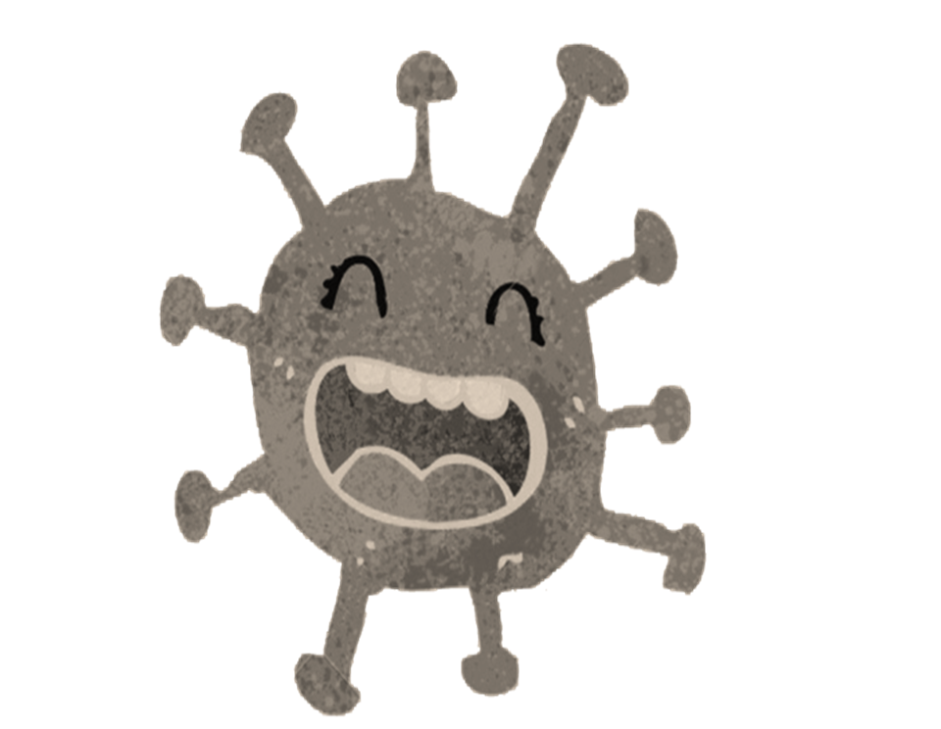
a veces los adultos se preocupan cuando leen las noticias o me ven en la TV.



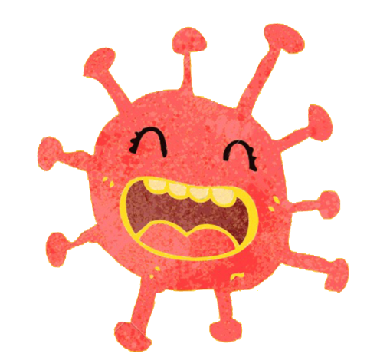

Ese soy yo

Pero yo te voy a explicar…
Para que puedas entender
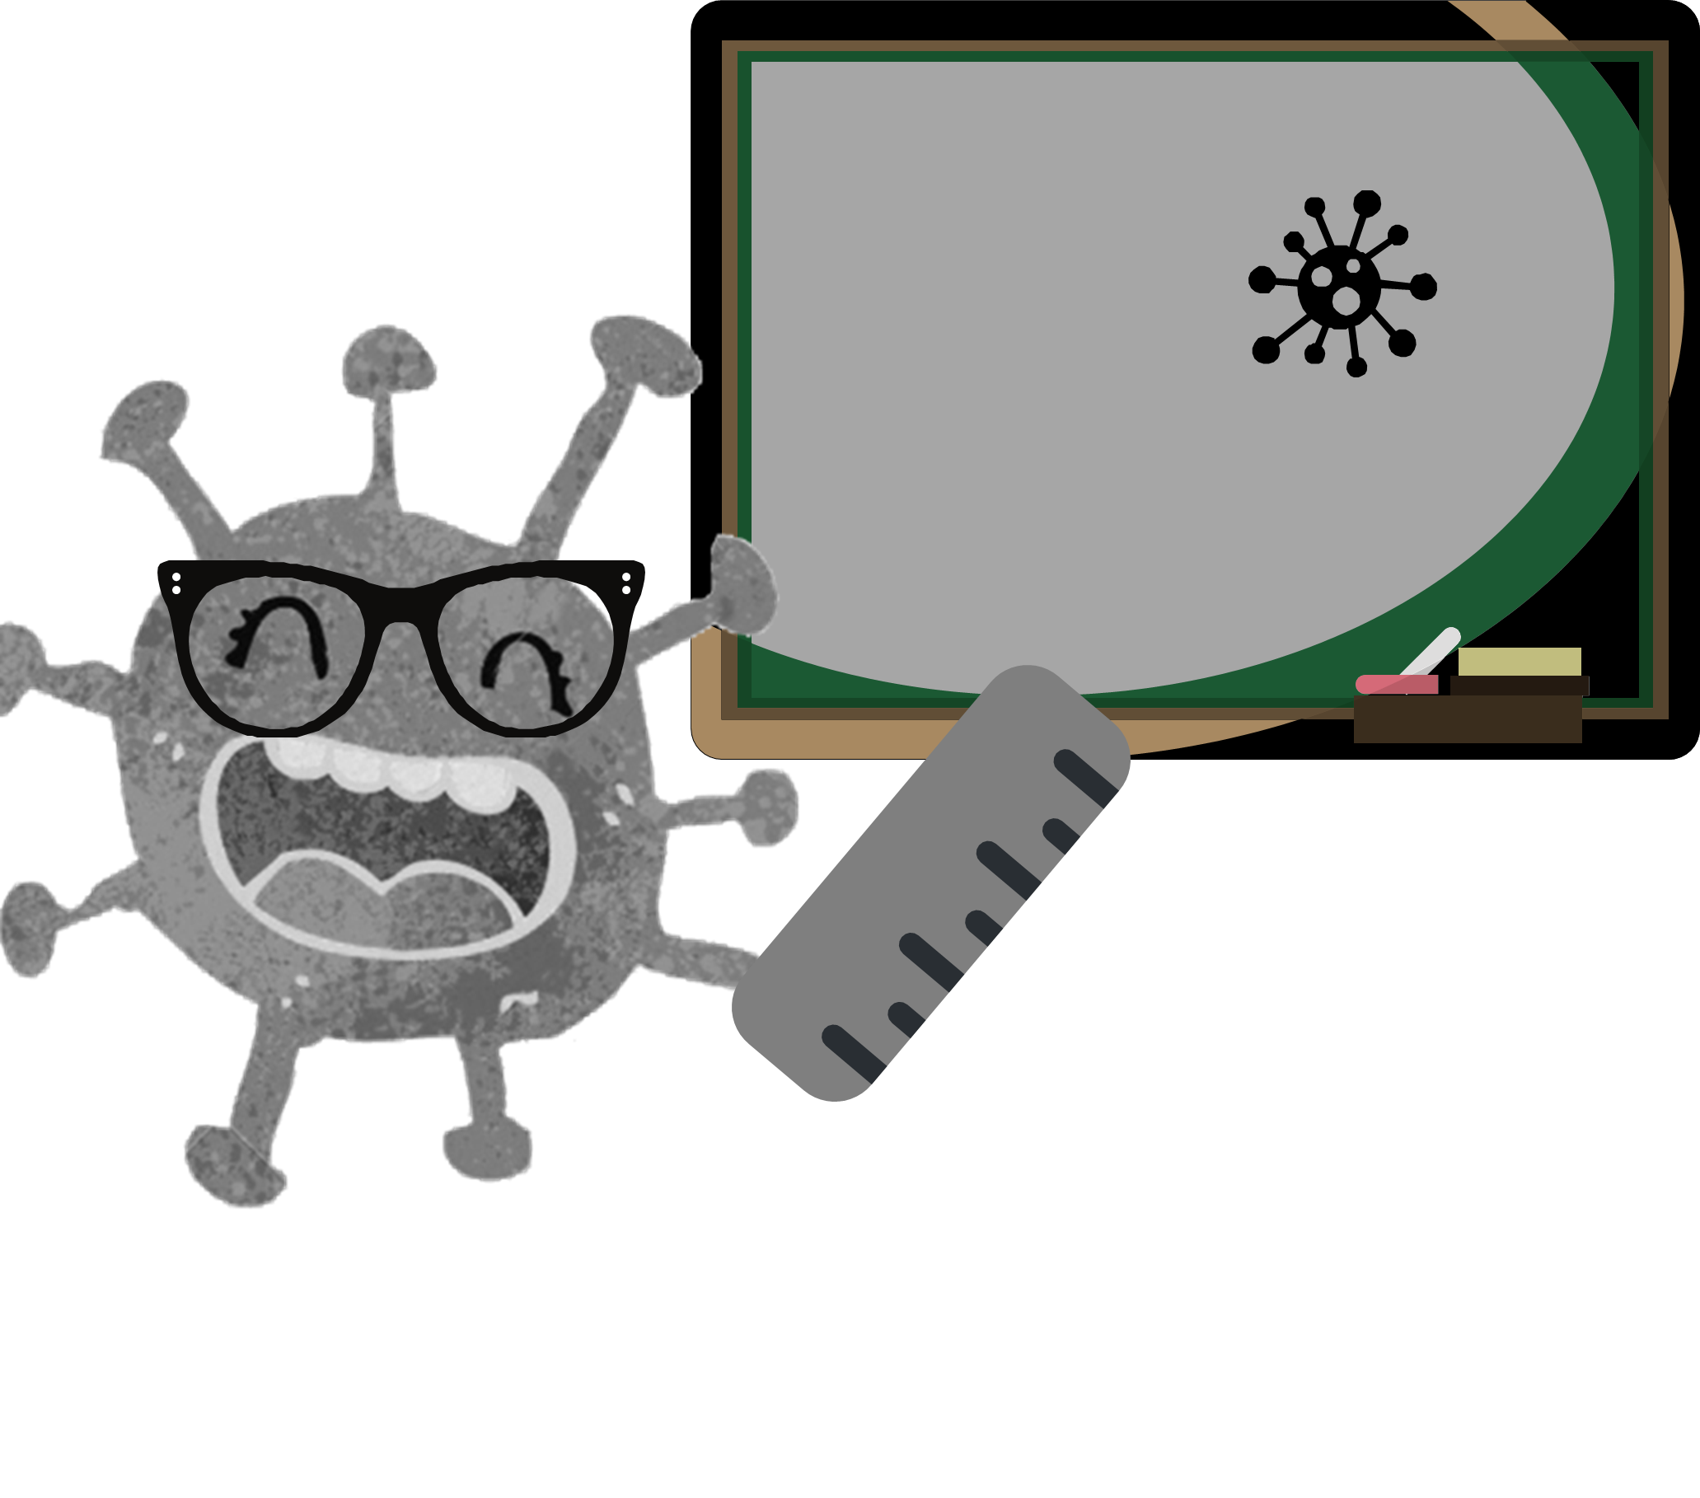
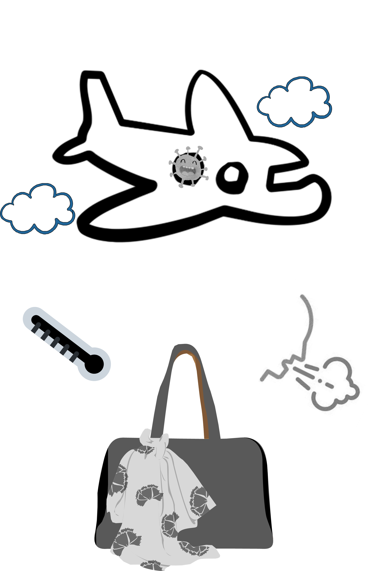
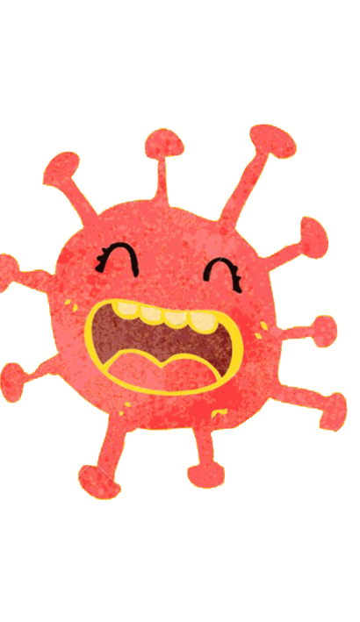

Cuando llego de visita traigo… (debes completar)

- T_ _

- F_ _ _ _ _

- F_ _ _ _ de A_ _ _

PERO PRONTO ME VOY Y LAS PERSONAS CASI TODAS, SE SIENTEN MEJOR
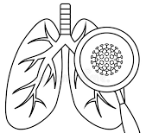
PUEDES ADIVINAR QUE ÓRGANO DE NUESTRO CUERPO ES


_________________

Pronto te contaré el final …



